У всіх задачах вивести літеру «а» за вказаними траєкторіями. Намагайтеся використовувати чим меншу кількість циклів.

Задача 1.

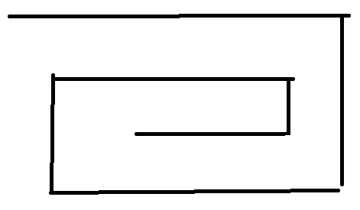  
Задача 2.  
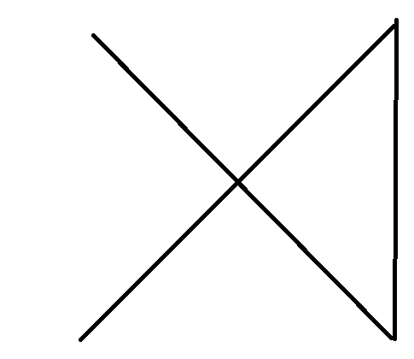  
Задача 3.  
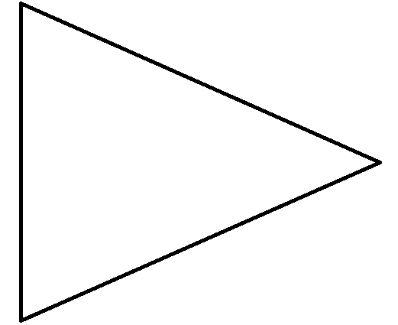  
Задача 4.  
